# Welcome

Thank you for Join our community. This document will help you to start our project.

## Welcome

## 社区主页

1. 云时代架构主页：http://www.cloudate.net/

2. Fastpay主页: <https://github.com/robertleepeak/fastpay/>

## 项目结构

fast-pay-app-notify：通知应用工程，独立jar方式启动

fast-pay-app-order-polling：订单应用工程，独立jar方式启动

fast-pay-app-reconciliation：订单应用工程，独立jar方式启动

fast-pay-app-settlement：订单应用工程，独立jar方式启动

fast-pay-common-core：订单应用工程，独立jar方式启动

fast-pay-service：订单应用工程，独立jar方式启动

fast-pay-web-boss：订单应用工程，独立jar方式启动

fast-pay-web-gateway：订单应用工程，独立jar方式启动

fast-pay-web-merchant：订单应用工程，独立jar方式启动

fast-pay-web-sample-shop：订单应用工程，独立jar方式启动

## 环境配置

### 1. 配置文件修改

项目配置完毕，maven编译无报错后。需要修改roncoo-pay-service项目下的2个配置文件，一个是配置数据源的jdbc.properties，另一个是配置MQ的mq_config.properties。

路径如下：

1. fastpay/roncoo-pay-service/src/main/resources/jdbc.properties

数据源目前是本地安装的MySQL的数据库访问地址，端口默认3306，用户名默认root，密码是个人设置的数据库密码。数据库名默认是fast_pay。数据库初始化SQL脚本已在项目中附带。

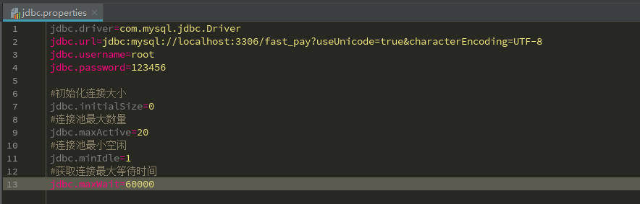

2. fastpay/roncoo-pay-service/src/main/resources/mq_config.properties

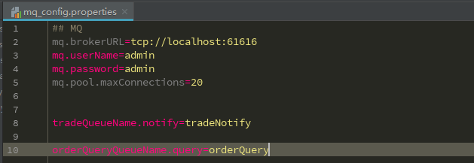

### 2. Tomcat配置

tomcat配置项目，只需为以下项目配置服务(截图红框项目)。各项目没有项目后缀名，在正常配置IP和端口，正常启动tomcat后即可访问。

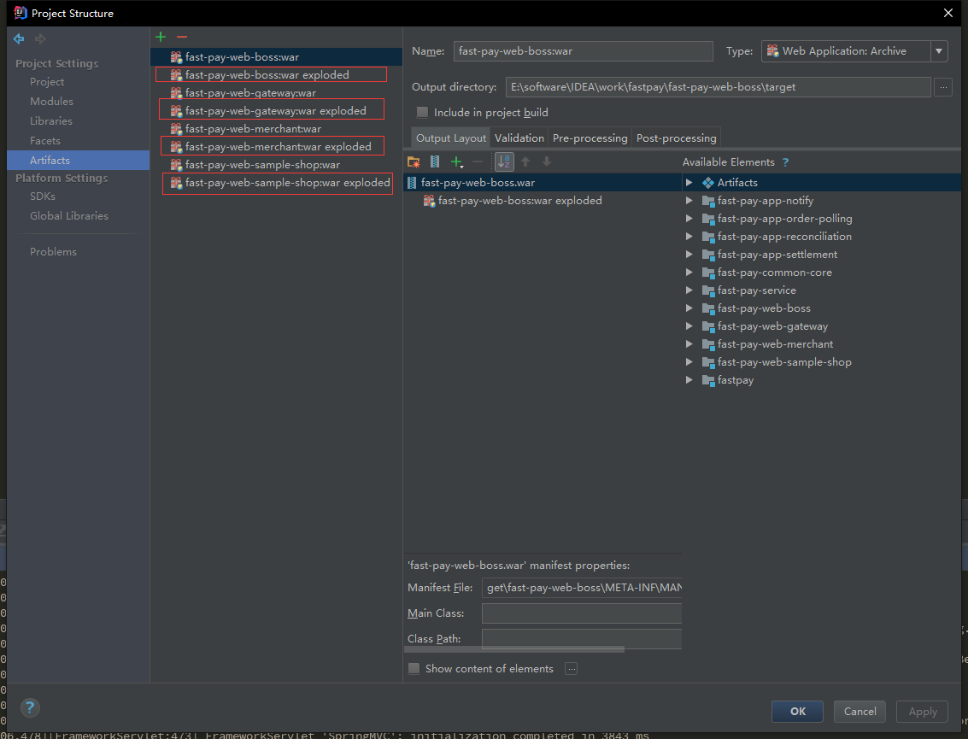

tomcat配置示例：

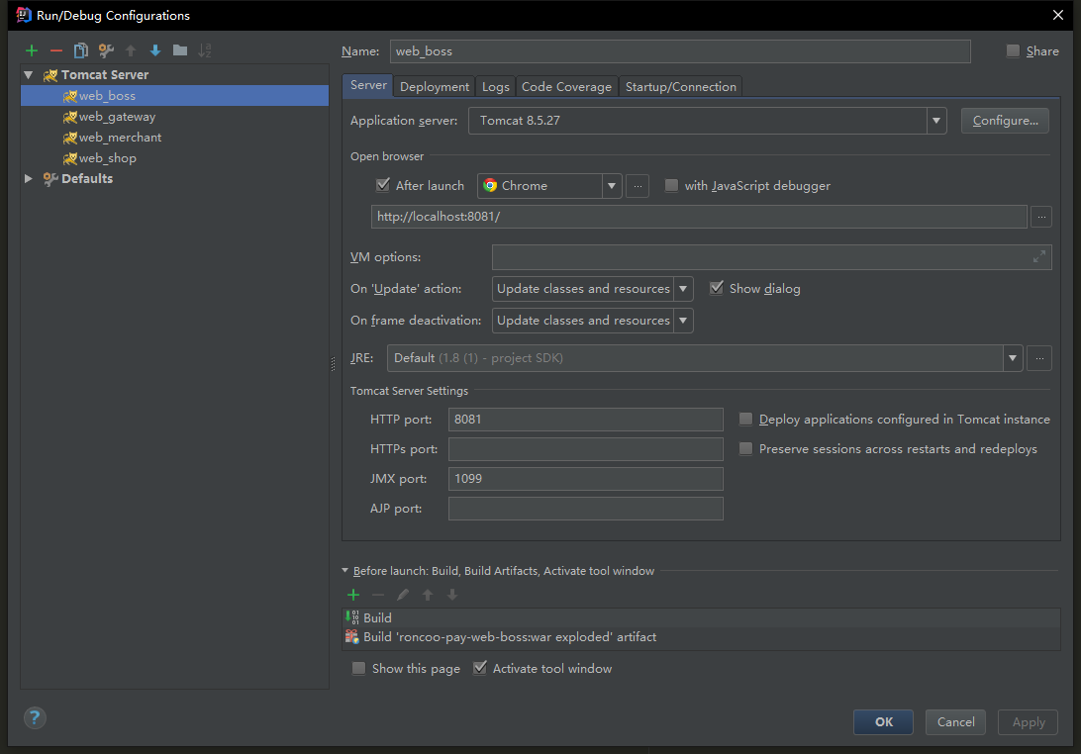

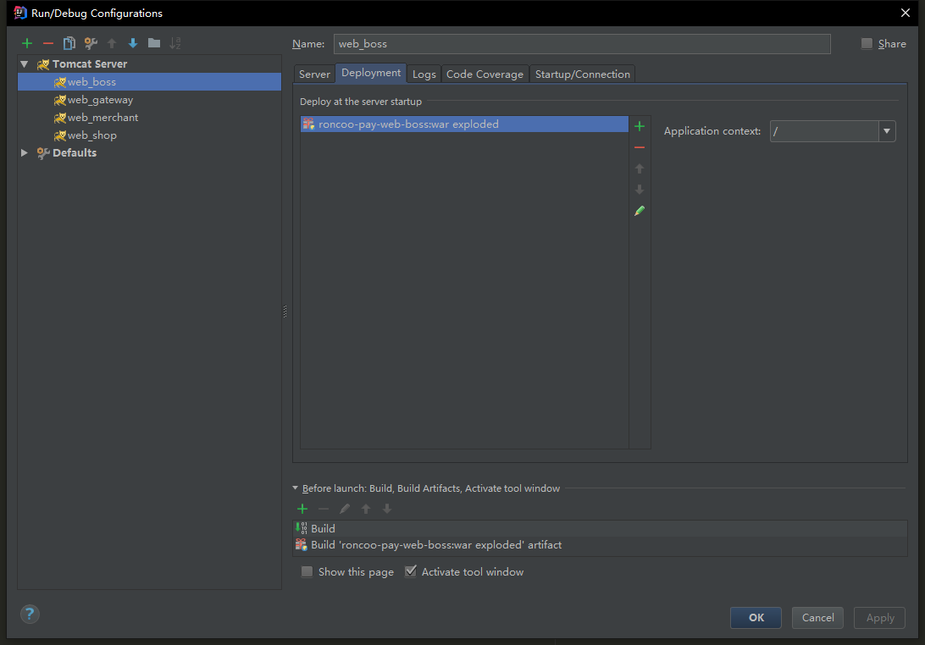

### 3. 访问成功示例

#### fast-pay-web-boss

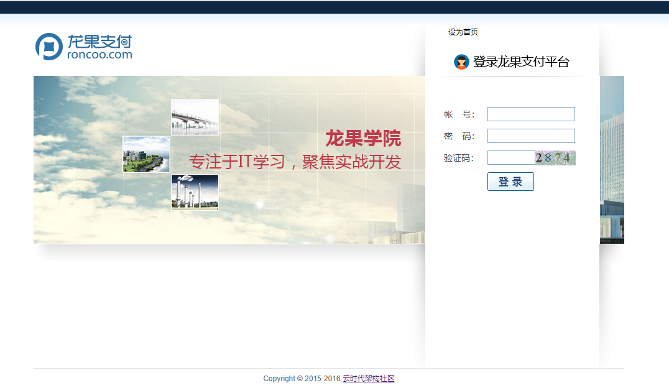

#### fast-pay-web-gateway

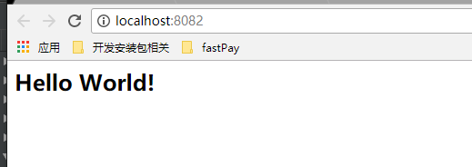

#### fast-pay-web-merchant



#### fast-pay-web-sample-shop

